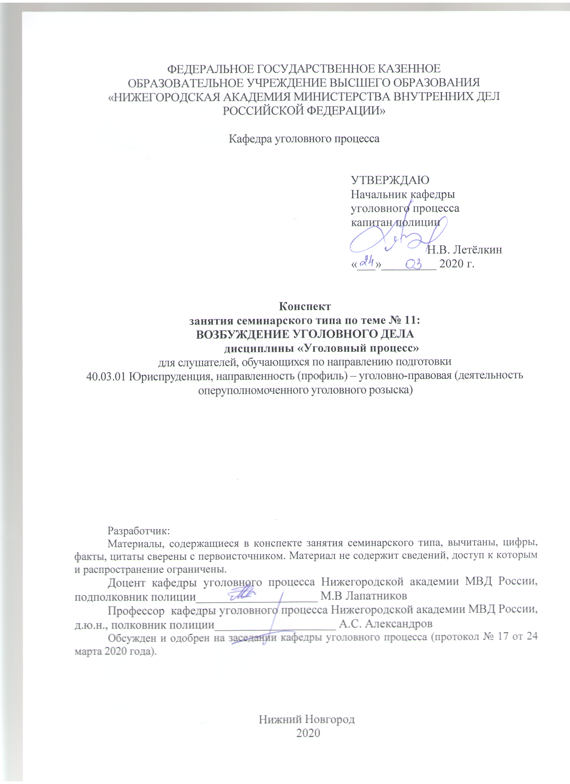ФЕДЕРАЛЬНОЕ ГОСУДАРСТВЕННОЕ КАЗЕННОЕ
ОБРАЗОВАТЕЛЬНОЕ УЧРЕЖДЕНИЕ ВЫСШЕГО ОБРАЗОВАНИЯ «НИЖЕГОРОДСКАЯ АКАДЕМИЯ МИНИСТЕРСТВА ВНУТРЕННИХ ДЕЛ
РОССИЙСКОЙ ФЕДЕРАЦИИ»

Кафедра уголовного процесса

УТВЕРЖДАЮ
Начальник кафедры
уголовного процесса
капитан полиции

Н.В. Летёлкин
«___»_________ 2020 г.

Конспект
занятия семинарского типа по теме № 11:
ВОЗБУЖДЕНИЕ УГОЛОВНОГО ДЕЛА
дисциплины «Уголовный процесс»
для слушателей, обучающихся по направлению подготовки
40.03.01 Юриспруденция, направленность (профиль) – уголовно-правовая (деятельность оперуполномоченного уголовного розыска)

Разработчик:
Материалы, содержащиеся в конспекте занятия семинарского типа, вычитаны, цифры, факты, цитаты сверены с первоисточником. Материал не содержит сведений, доступ к которым и распространение ограничены.
Доцент кафедры уголовного процесса Нижегородской академии МВД России, подполковник полиции____________________ М.В Лапатников
Профессор кафедры уголовного процесса Нижегородской академии МВД России, д.ю.н., полковник полиции____________________ А.С. Александров
Обсужден и одобрен на заседании кафедры уголовного процесса (протокол № 17 от 24 марта 2020 года).

Нижний Новгород
2020
- Содержание занятия семинарского типа:

  - Тема занятия: Возбуждение уголовного дела
Вид занятия: занятие семинарского типа
Количество часов, отводимых на данное занятие: 2 часа

  - Цели занятия семинарского типа:
Сформировать у обучающихся представление о сущности и значение стадии возбуждения уголовного дела в системе уголовно-процессуальной деятельности.
Задачи занятия семинарского типа:

– знать понятие и значение уголовного дела;
– знать понятие и виды поводов к возбуждению уголовного дела;
– уметь разграничивать поводы к возбуждению уголовного дела;
– знать понятие и сущность основания для возбуждения уголовного дела;
– знать и уметь разъяснять процессуальный порядок рассмотрения сообщения о преступлении;
– знать и уметь разъяснять процессуальный порядок возбуждения уголовного дела публичного, частного и частно-публичного обвинения;
– знать и уметь разъяснять процессуальный порядок отказа в возбуждении уголовного дела;
– обучающиеся должны владеть навыками применения норм УПК РФ, касающихся возбуждения уголовного дела.

  - Учебные вопросы:
- Понятие и назначение стадии возбуждения уголовного дела. Характеристика стадии (структура, участники, методы, задачи).
- Поводы и основание для возбуждения уголовного дела.
- Заявление о преступлении, явка с повинной: общая характеристика.
- Сообщение о преступлении, полученное из иных источников; постановление прокурора о направлении материалов в орган предварительного расследования для решения вопроса об уголовному преследовании: общая характеристика.
- Порядок рассмотрения сообщения о преступлении.
- Основания и процессуальный порядок возбуждения уголовного дела.
- Основания и процессуальный порядок отказа в возбуждении уголовного дела.

  - Рекомендуемая литература по данному занятию:
- Вазюлин С.А., Васюков В.Ф. Процессуальные особенности получения и использования заявления о явке с повинной // Уголовный процесс. 2015. № 5. С. 28-33.
- Гаджиев Я.А. Процессуальный статус заявителя и потерпевшего на стадии возбуждения уголовного дела // Историческая и социально-образовательная мысль. 2014. № 4. С. 58-61.
- Каац М.Э. К вопросу о применении уголовно-процессуальных мер безопасности на первичном этапе отечественного уголовного судопроизводства // Проблемы экономики и юридической практики. 2015. № 8. С. 137-142.
- Каретников А., Коретников С. Нужна ли стадия возбуждения уголовного дела? // Законность. 2015. № 1. С. 41-46.
- Кольчурин А.Г. Исчисление процессуальных сроков в стадии возбуждения уголовного дела // Вестник Челябинского государственного университета. 2014. № 20(349). С. 116-119.
- Кузьменко Е.С. Проблемы действующих и перспективных элементов современной системы поводов // Наука. Мысль: электронный периодический журнал. 2016. № 1. С. 188-192.
- Маркова Т.Ю. Проблемы правоприменения, с которыми адвокату приходиться сталкиваться в стадии возбуждения уголовного дела // Вестник Университета имени О.Е. Кутафина. 2016. № 12. С. 254-258.
- Марьина Е.В. Возможные направления реформы стадии возбуждения уголовного дела в российском праве // Юридический вестник Самарского университета. 2016. № 2(49). С. 149-154.
- Меркушев Н. Надзор за соблюдением разумных сроков на стадии возбуждения уголовного дела // Законность. 2013. № 4. С. 39-40.
- Свиридов М.К. Содержание стадии возбуждения уголовного дела // Вестник Томского государственного университета. 2016. № 2(20). С. 206-209.
- Согоян В.Л. Рассмотрение сообщений о преступлении после истечения сроков давности уголовного преследования // Уголовный процесс. 2014. № 11. С. 44-49.
- Шадрин В. Судьба стадии возбуждения уголовного дела // Законность. 2015. № 1. С.47-50.
- Шаров Д.В. Решение о возбуждении уголовного дела в свете обеспечения прав и законных интересов заявителя // Вестник Московского университета МВД России. 2015. № 9. С. 195-199.
- Шаров Д.В. Обеспечение прав и законных интересов заявителя в ходе рассмотрения сообщения о преступлении // Вестник Московского университета МВД России. 2015. № 8. С. 194-197.
- Шаров Д.В. Отказ в возбуждении уголовного дела: проблемы правового положения заявителя и пути их решения // Вестник Московского университета МВД России. 2015. № 10. С. 238-244.

  - Краткое описание учебных вопросов:
Возбуждение уголовного дела – это обычная обязательная стадия уголовного процесса, с которой начинается процесс движения уголовного дела. Решения в этой стадии должны быть приняты быстро (в оговоренные законом сроки), в то же время, они должны быть обоснованными.
Кроме того, возбуждение уголовного дела – это тема, с которой начинается изучение Особенной части курса уголовного процесса. Для успешного освоения данной темы необходимо вспомнить и охарактеризовать стадию возбуждения уголовного дела по схеме КОПС (квадрат обязательных признаков стадии), то есть по следующим обязательным признакам: непосредственная задача стадии; специфические методы ее разрешения; особый круг участников уголовного процесса; структура стадии, то есть начальный и конечный моменты, протяженность во времени.

  - После изучения темы обучающийся с целью контроля усвоения информации должен пройти текущий контроль успеваемости в форме компьютерного тестирования в системе «STELLUS»

